ПЛИВАЧКИ МАРАТОН
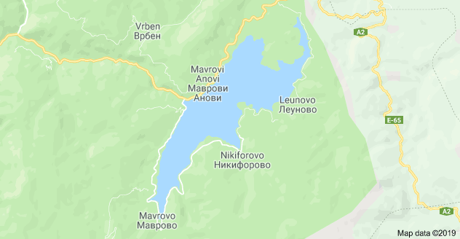
По повод селската слава Св. Богородица на ден 25.08.2019 година, се организира пливачки маратон на релација: Маврови Анови (под амболантата) до спротивната страна пред хотел Радика, во должина од 3 км. Регистрирање на натпреварувачите ќе се врши на стартот во 10:30 часот, а стартот ќе биде во 11:30 часот.
Пријавување на учесниците ќе се врши до 23.08.2019 година, на www. ……… или на тел. ............... Натпреварувачите ќе бидат поделени во: категорија машки натпрерварувачи и категорија женски натпреварувачи, без возрасно ограничување.
На стартот секој пријавен натпреварувач ќе приложи уплатница за учество од 500,00 денари, а ќе добие маичка и учество на заедничкиот ручек при доделувањето на наградите околу 14.30 часот.
Организационен одбор

